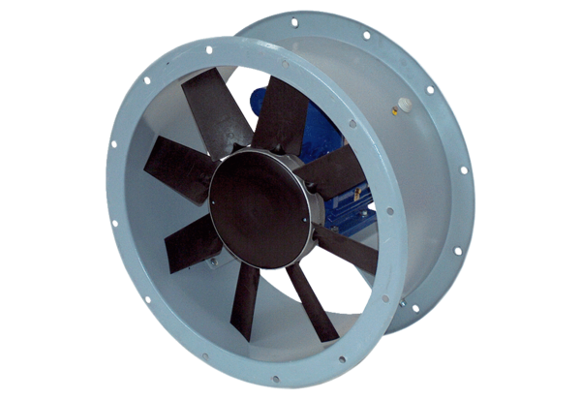Осевой трубный вентилятор DAR 140/8 5,5Комплект поставки: 1 штукАссортимент: C
Номер артикула: 0073.0194Изготовитель: MAICO

